Hồ sơ Phân tích  
Website tủ sách online BookExchange

Phiên bản 1.1

Sinh viên thực hiện:

**1512043 – Trần Mạnh Chung**

**1512095 – Cao Võ Đạt**

**1512044 – Nguyễn Đình Chương**

**Bảng ghi nhận thay đổi tài liệu**

|  |  |  |  |
| --- | --- | --- | --- |
| **Ngày** | **Phiên bản** | **Mô tả** | **Tác giả** |
| 13/04/2018 | 1.0 | Tạo tài liệu | Nguyễn Đình Chương |
| 25/05/2018 | 1.1 | Cập nhật sơ đồ lớp  mức phân tích | Cao Võ Đạt |
|  |  |  |  |
|  |  |  |  |

Mục lục

1. Sơ đồ lớp (mức phân tích) 3

1.1 Sơ đồ lớp (mức phân tích) 3

1.2 Danh sách các lớp đối tượng và quan hệ 3

1.3 Mô tả chi tiết từng lớp đối tượng 4

# Sơ đồ lớp (mức phân tích)

## Sơ đồ lớp (mức phân tích)

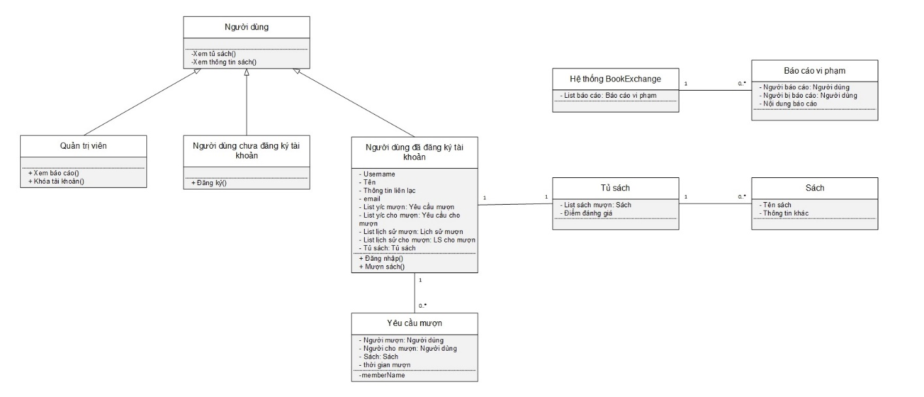

***Hình 1****: Sơ đồ lớp mức phân tích của BookExchange*

## Danh sách các lớp đối tượng và quan hệ

|  |  |  |
| --- | --- | --- |
| **STT** | **Tên lớp/quan hệ** | **Ý nghĩa/Ghi chú** |
| 1 | Người dùng | Người dùng cuối của hệ thống |
| 2 | Người dùng đã đăng ký tài khoản | Người dùng đã có tài khoản trên hệ thống |
| 3 | Người dùng chưa đăng ký tài khoản | Người dùng chưa đăng kí (Khách vãng lai truy cập trang web) |
| 4 | Quản trị viên | Người quản trị nội dung trang web |
| 5 | Tủ sách | Kho sách cho mượn của người dùng |
| 6 | Sách | Sách người dùng đăng tải lên hệ thống để cho mượn |
| 7 | Yêu cầu mượn | Yêu cầu người khác cho mượn sách |
| 8 | Hệ thống BookExchange | Class hệ thống, chuyên xử lý các tác vụ hệ thống |
| 9 | Báo cáo vi phạm | Tố cáo những người dùng vi phạm điều khoản và chính sách của BookExchange |

## Mô tả chi tiết từng lớp đối tượng

### Lớp Người dùng

|  |  |  |  |  |
| --- | --- | --- | --- | --- |
| **STT** | **Tên thuộc tính/ phương thức** | **Loại** | **Ràng buộc** | **Ý nghĩa/ghi chú** |
| 1 | Xem tủ sách() | public | Phương thức virtual | Xem thông tin của tủ sách, bao gồm tên, điểm đánh giá, danh sách sách. |
| 2 | Xem thông tin sách() | public | Phương thức virtual | Xem thông tin chi tiết của cuốn sách. |

### Lớp Người dùng đã đăng ký

Kế thừa từ lớp Người dùng

|  |  |  |  |  |
| --- | --- | --- | --- | --- |
| **STT** | **Tên thuộc tính** | **Loại** | **Ràng buộc** | **Ý nghĩa/ghi chú** |
| 1 | IDUser | Private |  | Thông tin của tài khoản người dùng |
| 2 | Password | Private |  |
| 3 | Tên User | Private |  |
| 4 | Ngày sinh | Private |  |
| 5 | Giới tính | Private |  |
| 6 | Số điện thoại | Private |  |
| 7 | Email | Private |  |
| 8 | Xem tủ sách() | public | override | Xem tủ sách dưới chế độ hiển thị toàn bộ thông tin |
| 9 | Xem thông tin sách | public | override | Xem thông tin sách dưới chế độ hiển thị toàn bộ thông tin. Có thể sử dụng nút mượn sách. |
| 10 | Mượn sách() | public |  | Thực hiện mượn sách |

### Lớp Người dùng chưa đăng ký

Kế thừa từ lớp Người dùng

|  |  |  |  |  |
| --- | --- | --- | --- | --- |
| **STT** | **Tên thuộc tính** | **Loại** | **Ràng buộc** | **Ý nghĩa/ghi chú** |
| 1 | Đăng ký() | public |  | Đăng ký mới tài khoản trên hệ thống |

### Lớp Quản trị viên

Kế thừa từ lớp Người dùng

|  |  |  |  |  |
| --- | --- | --- | --- | --- |
| **STT** | **Tên thuộc tính** | **Loại** | **Ràng buộc** | **Ý nghĩa/ghi chú** |
| 1 | Xem báo cáo() | public |  | Xem báo cáo vi phạm trên hệ thống để xử lý |
| 2 | Khóa tài khoản() | public |  | Khóa tài khoản những người dùng vi phạm |

### Lớp Tủ sách

|  |  |  |  |  |
| --- | --- | --- | --- | --- |
| **STT** | **Tên thuộc tính** | **Loại** | **Ràng buộc** | **Ý nghĩa/ghi chú** |
| 1 | IDUser | Private |  |  |
| 2 | Danh sách sách | Private |  | Danh sách các sách của người dùng trong tủ sách |
| 3 | Tên user | Private |  |  |
| 4 | Điểm đánh giá | Private |  |  |

### Lớp Sách

|  |  |  |  |  |
| --- | --- | --- | --- | --- |
| **STT** | **Tên thuộc tính** | **Loại** | **Ràng buộc** | **Ý nghĩa/ghi chú** |
| 1 | Tên sách | Private |  |  |
| 2 | Tên tác giả | Private |  |  |
| 3 | Mã ISBN | Private |  |  |
| 4 | NXB | Private |  |  |
| 5 | Tình trạng | Private |  | Sách có thể cho mượn hoặc đã được mượn |

### Lớp Yêu cầu mượn

|  |  |  |  |  |
| --- | --- | --- | --- | --- |
| **STT** | **Tên thuộc tính** | **Loại** | **Ràng buộc** | **Ý nghĩa/ghi chú** |
| 1 | Người mượn | Private |  | ID user chủ sách |
| 2 | Người cho mượn | Private |  | ID user mượn sách |
| 3 | Ngày mượn sách | Private |  |  |
| 4 | Ngày hẹn trả sách | Private |  |  |
| 5 | Sách mượn | Private |  |  |

# 

### Lớp Hệ thống BookExchange

|  |  |  |  |  |
| --- | --- | --- | --- | --- |
| **STT** | **Tên thuộc tính** | **Loại** | **Ràng buộc** | **Ý nghĩa/ghi chú** |
| 1 | List Báo cáo | Private |  | Các báo cáo chưa được xử lý trên hệ thống |

### Lớp Báo cáo vi phạm

|  |  |  |  |  |
| --- | --- | --- | --- | --- |
| **STT** | **Tên thuộc tính** | **Loại** | **Ràng buộc** | **Ý nghĩa/ghi chú** |
| 1 | Người báo cáo | Private |  |  |
| 2 | Người bị báo cáo | Private |  |  |
| 3 | Nội dung báo cáo | Private |  |  |